えんがわ通信
２０２５年 １１月号 №1３7
■TEL&FAX：０７７－５８５－７７１５
０８０－９７５５－７７１５
■住所：〒５２４－０１０４ 守山市木浜町１９３１－１
木浜デイサービス えんがわ（株式会社コミュニティハウスえん）

朝晩めっきり冷え込んできました。世間では体調を崩される方が増えているそうですので、皆様体調を整えて寒い季節を元気に乗り切っていただきたいです。
インフルエンザの予防接種をされた方はお知らせくださるようお願い致します。
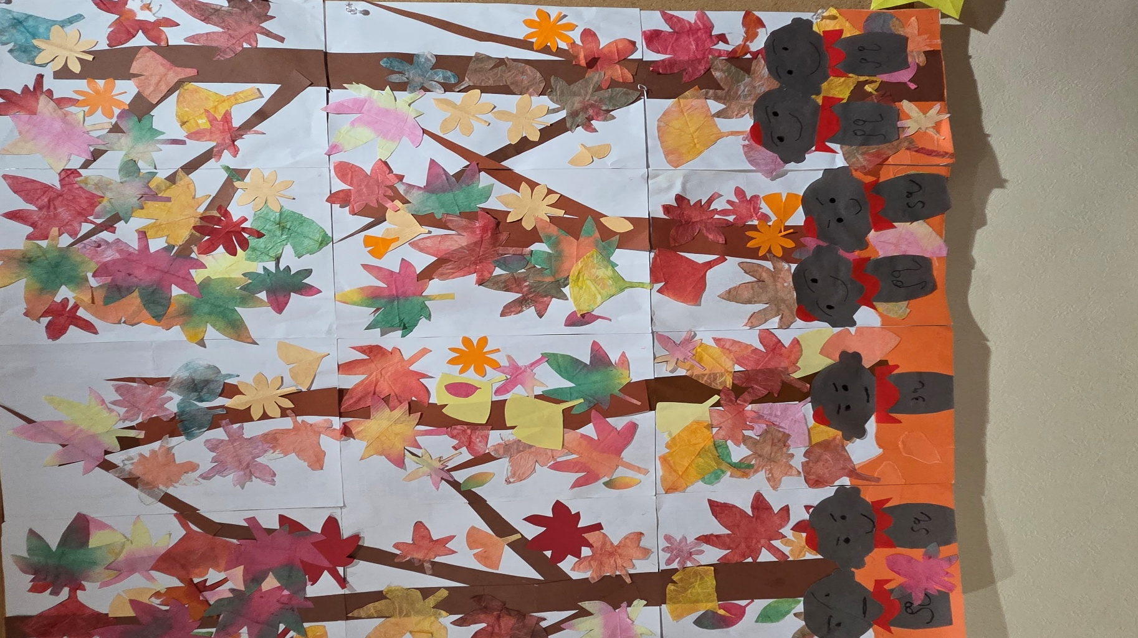
紅葉
皆さんに染め紙でイチョウやもみじの葉をたくさん作っていただきました。
また、お地蔵さまも可愛い顔を描いたり、切ったりしてくださいました。
皆様、秋の紅葉見物を楽しみにされているご様子でした。
色のグラデーションが素敵な秋の掲示が出来上がりました。

お知らせ
・１１月は３日の文化の日、24日勤労感謝の日振り替え休日 は休業させていただきます。
・1１月は紅葉見物を計画しています。

